**Конспект познавательного занятия по ПДД в средней группе на тему:**

**"Наш город и его транспорт".**

Воспитатель ГБОУ Лицей №1795

Баранова Наталья Михайловна

Цели: Познакомить детей с основами правил движения транспорта и пешеходов.

Дать представление о том , как важно уметь правильно ходить и ездить по городу.

Развивать у детей способность воспринимать реальность города.

Воспитать общую культуру поведения на улице.

Материал для занятий: Рисунок улицы, на котором изображены проезжая часть и тротуары с пешеходами. Фотографии или рисунки транспортных средств. Набор дорожных знаков, полосы белой бумаги для обозначения пешеходного перехода, светофор.

Ход занятия:

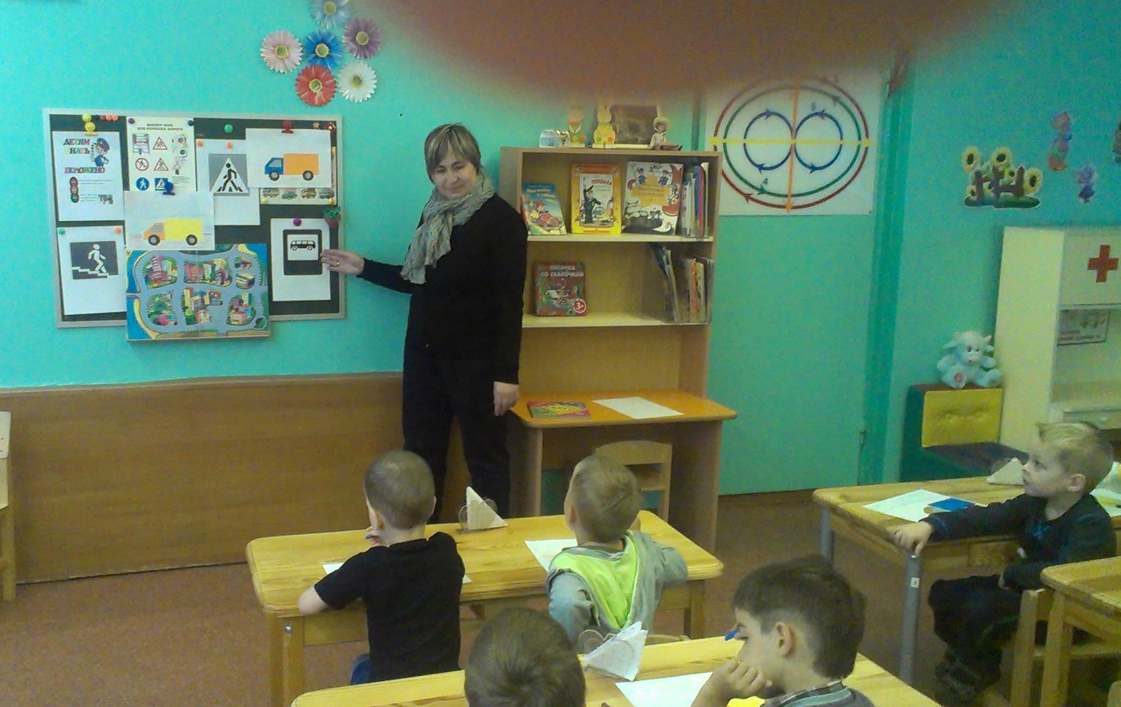

Восп-ль:Ребята, вы живете в одном из красивейших городов России. Вы видите сколько в нем больших домов, широких площадей, прямых улиц, тенистых скверов и парков.

На каждой улице города много домов, магазинов, есть школы, детские сады. По улицам днем и ночью едут машины. Они привозят продукты к магазинам, зимой убирают снег с улиц. Есть и другой транспорт. Послушайте и угадайте:

Дом по улице идет,

На работу всех везет.

Не на курьих тонких ножках,

А в резиновых сапожках.

(Дети: Автобус.)

Восп-ль: Кого перевозит автобус?

Дети:Людей.

Восп-ль: Где ожидают люди автобус?

Дети:На остановке.

Воспитатель показывает знак «Остановка автобуса».

Восп-ль: Как называют тех, кто едет в автобусе?

Дети:Пассажиры.

Восп-ль: А на чем еще ездят люди вы узнаете угадав загадки:

Ходит днем и вечерами,

Ходит он туда-сюда…

И обеими руками

Крепко держит провода. /Трамвай, троллейбус/.

Силач на четырех ногах,

В резиновых сапогах,

Прямиком из магазина

Притащил нам пианино. /Грузовик/

На двух колесах я качу,

Двумя колесами верчу,

За руль держусь, гляжу вперед

И вижу – скоро поворот. /Велосипед/

Несется и стреляет,

Ворчит скороговоркой.

Трамваю не угнаться

За этой тараторкой. /Мотоцикл/

Восп-ль:А когда люди идут пешком, как их называют?

Дети:Пешеходами.

Давайте дружно встанем по парам, Возьмемся за руки и представим, что мы отправились на прогулку в город.

**Физминутка**«Мы выходим со двора…»

/Дети повторяют движения за воспитателем/.

Мы выходим со двора,

Ножки топают топ, топ.

Но перед дорогой – стоп!

Все идут по тротуару

С правой стороны по парам.

Ищем, ищем. Где же? Вот!

Пешеходный переход!

Переход со светофором:

Красный загорится скоро.

Глазки ждут зеленый свет,

На другой прохода нет!

И три раза – раз, два, три:

Влево, вправо посмотри!

Нет автомобилей вроде,

Быстрым шагом переходим.

Быстрым шагом – не бегом,

Строго под прямым углом!

Восп-ль: А теперь послушаем стихотворения,

Правила движения,

Все, без исключения,

Знать должны зверюшки:

Барсуки и хрюшки,

Зайцы и тигрята,

Пони и котята.

Вам, ребята, тоже

Все их надо знать.

Читает книжку глупый слон

На самой мостовой,

И невдомек ему, что он

Рискует головой.

Нужно слушаться без спора

Указаний светофора!

Нужно Правила движенья

Выполнять без возраженья.

Это всем вам подтвердит

Добрый доктор Айболит.

Если свет зажегся красный,

Значит, двигаться опасно!

Свет зеленый говорит:

«Проходите, путь открыт!»

Желтый свет – предупрежденье:

Жди сигнала для движенья.

Это всем должно быть ясно!

Даже тем, кто ходит в ясли.

Переходы не рискованны

Только там, где нарисованы

«Зебры» белые полоски,

Знак висит на перекрестке.

Делаем ребятам предостереженье:

Выучите срочно правила движенья

Чтоб не волновались каждый день родители,

Чтоб спокойно мчались по улице водители.

Восп-ль: Спасибо, ребята. Вы запомнили, что означают сигналы светофора? А как нужно переходить улицу, если не висит светофор?

Восп-ль: Молодцы! А теперь сделаем аппликацию «Автомобиль».

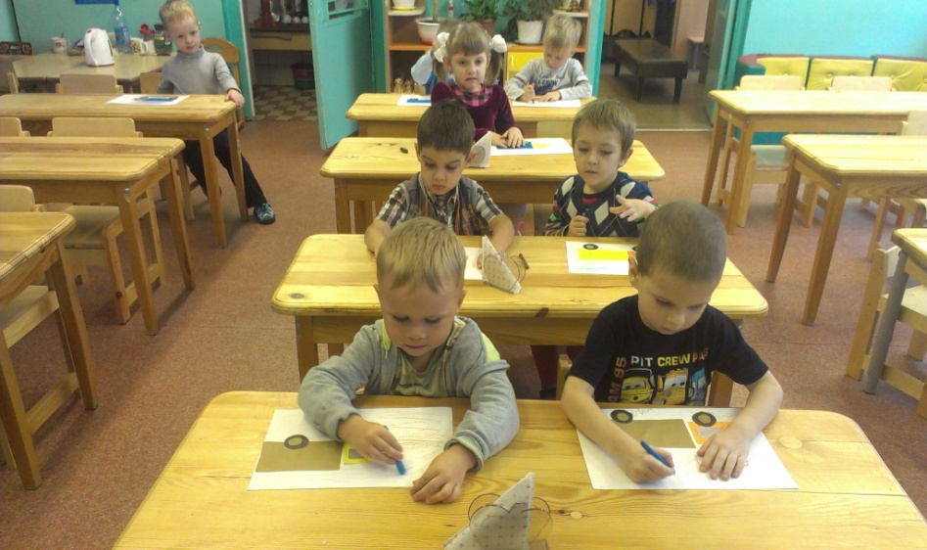

ИТОГ:

Восп-ль:

Вы запомнили, ребята, как надо переходить дорогу?

На какой сигнал светофора?

Куда мы смотрим перед тем, как ступить на проезжую часть?

Как идем через дорогу?

А давайте проверим! Игра на внимание «Светофор»:

Ребята, если я показываю красный сигнал на светофоре, вы закрываете глазки ладошками, если желтый - хлопаете, а на зеленый -топаете ножками.

Молодцы, ребята! Вы правильно ответили на вопросы. Хочу еще раз вам напомнить: вы живете в очень красивом городе, здесь трудятся ваши родители. И нужно не только любить свой город, но и быть примерным пешеходом. Знать правила дорожного движения и не нарушать их.

Просмотр мультфильма «Дядя Степа – милиционер»

